名城大学電気会 会員の皆様
2019年10月吉日
名城大学 電気会 会長 伊藤 公一

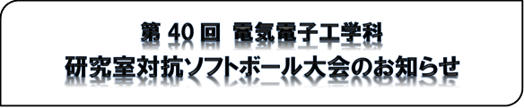
第42回 電気電子工学科
研究室対抗ソフトボール大会のお知らせ
名城大学電気会では、今年も恒例となりました電気電子工学科主催の「研究室対抗のソフトボール
大会」に参加する事となりました。
ＯＢと学生が触れ合う良い機会となります。奮ってご参加をお願いします。

１．日時： 2019年10月26日（土） 8:45 集合／9:00～16:30
【雨天時順延】 大会予備日 2019年10月27日（日）
２．場所： 名城大学第2グランド
３．試合： トーナメント方式 （1試合50分・５回まで）
４．申し込み期限： 2019年10月17日（木）
５．その他：昼食・飲み物についてはＯＢ会にて準備します。
※駐車場はありませんので公共交通機関をご利用願います。
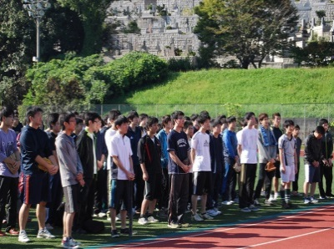
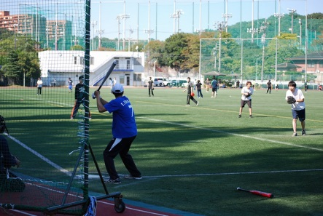
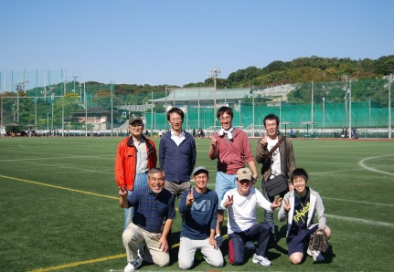

■問い合わせ・申込み先■
名城大学理工学部電気電子工学科 電気会事務局 村上祐一
ＴＥＬ ０５２－８３２－１５１１（代表）／ＦＡＸ ０５２－８８２－１２９８
E-Mail： meijo.denkikai@gmail.com
■参加申込み■
氏名： （卒業年度： 年卒）
生年月日： 年 月 日
連絡先：Mail、TEL（自宅・携帯）：

